- 挑战台参考答案
第1题：根据身份证号中校验码的生成方法，试着列出计算公式，改写防伪码的校验程序，制作一个身份证号的校验程序。
答案：以下是一个Python代码的截图
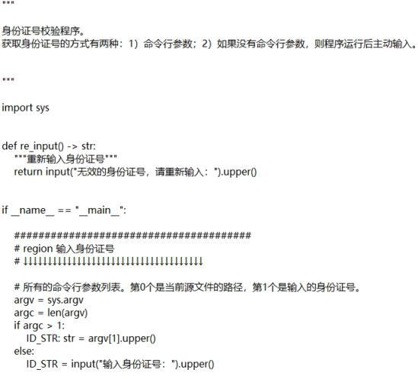
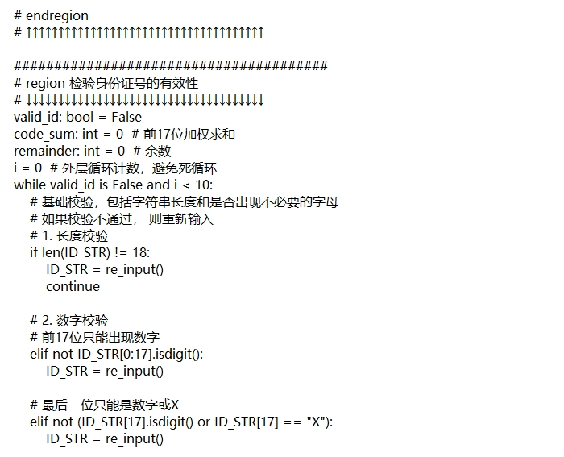
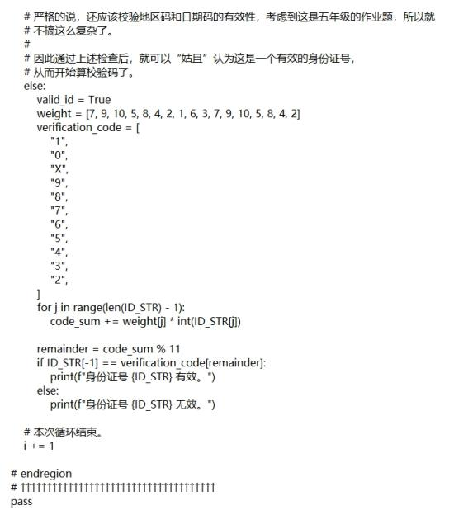

第2题：找一找身边有防伪码标签的产品，按照标签上的说明提示，尝试验证其真假，说一说你的验证过程。
答案：我验证二维码形式的防伪标签的过程是：找到防伪标签后首先，打开手机微信的“扫一扫”；紧接着对准防伪二维码，进行识别；然后，手机会自动弹出一个网页，此网页显示的信息有产品的名称、生产日期、以及产品的真假等信息。
当防伪标签上注明官方验证网站时，我的验证过程是：首先，使用手机或者电脑等设备，输入品牌的官方网址后进入官网；紧接着，在相应的输入框中输入由数字和字母组成的防伪码完整信息；最后单击“查询”即可看到验证结果。

